03.04 – 09.04.23г.

Неделя продвижения здорового образа жизни в честь Всемирного дня здоровья 7 апреля
Стоматологическое здоровье - составная часть общего здоровья ребенка.
По данным Всемирной организации здравоохранения 20% причин, вызывающих различные заболевания, это наследственные факторы, 25% - условия окружающей среды и 55% - образ и стиль жизни.
Здоровый образ жизни человека оказывает значительно влияние на здоровье полости рта. На сегодняшний день самым распространенным стоматологическим заболеванием человека является кариес. Кариес зубов - это патологический процесс, возникающий после прорезывания зубов и характеризующийся деминерализацией и размягчением твердых тканей зубов с последующим образованием дефекта в виде полости. Особенностью течения данного заболевания у детей является скорость его развития, быстрый переход из одной формы в другую и развитие осложнений.
Своевременная профилактика кариеса помогает сохранить зубы здоровыми в 95% случаев. Для достижения такого результата требуется тесное сотрудничество родителей, ребёнка и врача - стоматолога, а также строгое выполнение рекомендаций, которые назначает лечащий врач.
Профилактика кариеса делится на два типа – эндогенную и экзогенную. Существует также антенатальная (дородовая) профилактика кариеса.
Антенатальная (дородовая) профилактика кариеса
В ходе исследований обнаружено, что есть четыре фактора, которые повышают риск появления кариеса у детей в будущем: перенесенные во время беременности стрессы, недостаток молочных продуктов в рационе будущей матери, наличие серьезных заболеваний и прием антибактериальных и других лекарственных препаратов.
Комплекс мероприятий, который проводится до момента рождения ребенка, состоит из нескольких этапов:
- полное обследование до планируемой беременности. Обязательная санация полости рта.
- полноценный отдых, отсутствие стрессов;
- сбалансированное питание во время беременности;
- прием витаминно-минеральных комплексов. Назначает врач акушер-гинеколог;
- регулярное посещение врачей.

Эндогенная профилактика
Эндогенная профилактика кариеса – это совокупность мероприятий, цель которых укрепить зубную ткань, воздействуя на организм изнутри. Делится на без лекарственную и лекарственную и включает в себя:
- рациональное питание. Пища должна быть достаточно калорийной, содержать белки, жиры и углеводы в оптимальных соотношениях, обеспечивать достаточное поступление витаминов и микроэлементов;
- укрепление здоровья путём лечения общих заболеваний, закаливания;
- уменьшение действия стрессовых и других экстремальных факторов на организм;
- в отдельных случаях назначение препаратов, содержащих кальций, фосфор и фтор, витамин D (по согласованию с педиатром).

Экзогенная лекарственная профилактика
Делится на без лекарственную и лекарственную профилактику.
Без лекарственная экзогенная профилактика включает в себя:
- Регулярное посещение стоматолога. Необходимо как минимум два раза в год показывать ребенка стоматологу начиная с момента появления первых молочных зубов.
- Ежедневная гигиена полости рта с применением детских зубных паст, щёток, флоссов (Зубные нити) под контролем родителей. Чистку зубов необходимо начинать с появлением первого зуба у ребёнка. Для этого можно использовать силиконовый напальчник или влажные салфетки. Со временем, на смену "пальцевой щетке" приходит детская зубная щетка более привычного нам вида. Ее можно использовать примерно с 10 месяцев, в этом же возрасте нужно начать приучать ребенка к чистке зубов два раза в день.
Правила чистки зубов: чистим зубы 2 раза в день (утром и вечером, вечером - перед сном). Время чистки зубов не менее 2-3 минут. Средства дополнительной гигиены (флоссы, ёршики) используются под контролем родителей (в постоянном прикусе их применение обязательно!). Замену зубной щётки производить раз в 2-3 месяца.
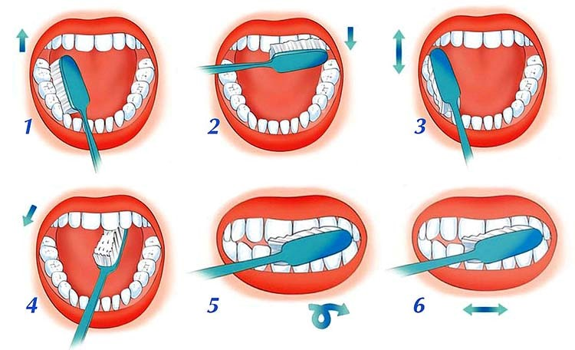
- Ограничение в рационе ребенка кондитерских изделий, сладких фруктовых соков, газированной воды.
Рекомендуется 4 правила «культуры потребления углеводов»:
- не есть сладкое на ночь;
- не употреблять сладкое как последнее блюдо;
- не есть сладкое между приемами пиши;
- если нарушено какое-либо из этих правил необходимо почистить зубы или прополоскать рот.
- Полноценное жевание. Адекватная нагрузка на зубочелюстную систему в период ее формирования обеспечивает ее правильное развитие. Для этого ребенку нужно употреблять в пищу жёсткую пищу: овощи и фрукты в сыром виде.
Экзогенная лекарственная профилактика
Предполагает применение местных реминерализующих и фторидсодержащих средств в виде растворов, лаков, гелей, проводится на приёме у врача-стоматолога и включает в себя следующие мероприятия:
Профессиональная гигиена полости рта - это комплекс мероприятий, который включает мотивацию и обучение пациента правильному уходу за ротовой полостью, контроль гигиенического состояния, а также удаление зубных отложений врачом-стоматологом помощью специальных инструментов. Начинать делать профессиональную гигиену полости рта детям можно уже с 2,5 лет, когда сформировался молочный прикус. Окончательное решение о том нужна ли чистка зубов детям или нет, принимает только лечащий врач, полностью проанализировав состояние зубов конкретного ребенка.

Неправильная гигиена полости рта у детей может привести к развитию таких заболеваний как кариес, пульпит, гингивит, периодонтит. Часто это происходит из-за того, что дети плохо вычищают межзубные пространства, так как у них недостаточно развиты мануальные навыки. В зубных промежутках скапливаются остатки пищи и налет, что и приводит к вышеописанным заболеваниям.
Фторирование зубов.
Целью данной процедуры является восстановление баланса состава минеральных веществ в глубоких слоях тканей зуба, путем их насыщения фтором. Фторирование позволяет остановить процесс разрушения зуба и распространение кариеса. Данную процедуру рекомендуют осуществлять в период активного формирования эмали подрастающих молочных зубов и во время смены прикуса на постоянный.
Фторирование зубов можно проводить ребенку, начиная с 2 лет. В зависимости от состояния зубного ряда от 1 до 4 раз в год (периодичность фторирования назначает лечащий врач).
Способы фторирования
- классический, заключающийся в нанесении специального лака на подсушенную поверхность коронок и высушивания;
- глубокое фторирование – самая популярная и эффективная методика, способная быстро восстанавливать эмаль и действовать продолжительное время.
Герметизация - это особый метод первичной профилактики кариеса зубов, заключающийся в запечатывании фиссур зубов с помощью специального препарата. Фиссуры – это углубления между бугорками на жевательной поверхности здоровых зубов.
Делать эту процедуру желательно в течение года-полутора с момента прорезывания зубов. Противопоказания к данному методу: наличие кариозного поражения фиссуры. Плохая гигиена.

Спорт.
Занятия спортом способствуют увеличению скорости кровообращения, а вместе с этим и трофику тканей пародонта. Тем самым улучшается состояние и здоровья десен, зубов и всего организма в целом.
Профессиональные осмотры.
Не важно, есть ли жалобы у малыша или их нет, плановый поход к врачу обязателен. Необходимо как минимум два раза в год показывать ребенка стоматологу начиная с момента появления первых молочных зубов. Ведь только он сможет заметить патологический процесс на самых ранних стадиях и принять меры. Также он оценит состояние ротовой полости, предложит индивидуальную схему профилактики кариеса и поможет подобрать зубную щетку и пасту для ребенка.

Здоровья Вам и вашим детям!

